Розробник:

Огонькова Наталія Максимівна

Група КІТ 101.8б

Варіант №11

**Лабораторна робота № 1**

Структура програми мовою Java. Типи даних, літерали, операції і оператори

**Мета**: Ознайомлення з JDK платформи Java SE та середовищем розробки Eclipse IDE.

**Вимоги:**

1. Вирішити три прикладні задачі на мові Java.
2. Продемонструвати покрокове виконання програми та результат роботи програми в режимі налагодження, не використовуючи виведення до консолі.
3. Виконати компіляцію і запуск програми в командному рядку за допомогою відповідних утиліт JDK.
4. ЗАВДАННЯ ДО РОБОТИ
5. Обрати тип змінних та встановити за допомогою констант та літералів початкові значення:

* число, що відповідає номеру залікової книжки за допомогою шістнадцяткового літералу;
* число, що відповідає номеру мобільного телефона (починаючи з 380…) за допомогою десяткового літералу;
* число, яке складається з останніх двох ненульових цифр номера мобільного телефону за допомогою двійкового літералу;
* число, яке складається з останніх чотирьох ненульових цифр номера мобільного телефону за допомогою вісімкового літералу;
* визначити збільшене на одиницю значення залишку від ділення на 26 зменшеного на одиницю номера студента в журналі групи;
* символ англійського алфавіту в верхньому регістрі, номер якого відповідає знайденому раніше значенню.

1. Використовуючи десятковий запис цілочисельного значення кожної змінної знайти і підрахувати кількість парних і непарних цифр.
2. Використовуючи двійковий запис цілочисельного значення кожної змінної підрахувати кількість одиниць.
3. ОПИС ПРОГРАМИ
   1. Опис змінних

final short StudBook; // номер залікової книжки

final long MPhone; // номер мобільного телефону

final byte Num; // дві останні ненульові цифри номеру

final short Num2; // останні 4 ненульові цифри номеру

final byte StudNum; // порядковий номер у журналі групи

final char letter; // отримання з формули номер букви

2.2 Ієрархія та структура класів

**class** Main – точка входу в програму

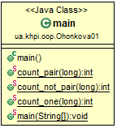

Рисунок 1 – клас Main

* 1. Текст програми

**package** ua.khpi.oop.Ohonkova01;

**public** **class** main {

**public** **static** **int** count_pair(**long** x) {

**long** buf = x;

**long** num = 0;

**int** count = 0;

**while**(buf != 0) {

num = buf % 10;

**if**(num % 2 == 0) {

count++;

}

buf /= 10;

}

**return** count;

}

**public** **static** **int** count_not_pair(**long** x) {

**long** buf = x;

**long** num = 0;

**int** count = 0;

**while**(buf != 0) {

num = buf % 10;

**if**(num % 2 != 0) {

count++;

}

buf /= 10;

}

**return** count;

}

**public** **static** **int** count_one(**long** x) {

String bin = Long.*toBinaryString*(x);

**int** count = 0;

**for**(**int** i = 0; i < bin.length(); i++) {

**if**(bin.charAt(i) == '1') {

count++;

}

}

**return** count;

}

**public** **static** **void** main(String[] args) {

**final** **short** StudBook = 0x4666; //0х для считывания числа в 16 системе

**final** **long** MPhone = 380639891902L; //L для типа long

**final** **byte** Num = 0b1011100; //0b двоичный литерал

**final** **short** Num2 = 021750; //0 в начале для восьмиричного литерала

**final** **int** StudNum = 11;

**final** **char** letter = (**char**)StudNum+65;

System.***out***.println("StudBook: " + StudBook + ", Pair: " + *count_pair*(StudBook) + ", Not_Pair: " + *count_not_pair*(StudBook)+", BinaryNum: "+Long.*toBinaryString*(StudBook)+",BinaryCount: "+*count_one*(StudBook));

System.***out***.println("MPhone: " + MPhone + ", Pair: " + *count_pair*(MPhone) + ", Not_Pair: " + *count_not_pair*(MPhone)+", BinaryNum: "+Long.*toBinaryString*(MPhone)+",BinaryCount: "+*count_one*(MPhone));

System.***out***.println("Num: " + Num + ", Pair: " + *count_pair*(Num) + ", Not_Pair: " + *count_not_pair*(Num)+", BinaryNum: "+Long.*toBinaryString*(Num)+",BinaryCount: "+*count_one*(Num));

System.***out***.println("Num2: " + Num2 + ", Pair: " + *count_pair*(Num2) + ", Not_Pair: " + *count_not_pair*(Num2)+", BinaryNum: "+Long.*toBinaryString*(Num2)+",BinaryCount: "+*count_one*(Num2));

System.***out***.println("StudNum: " + StudNum + ", Pair: " + *count_pair*(StudNum) + ", Not_Pair: " + *count_not_pair*(StudNum)+", BinaryNum: "+Long.*toBinaryString*(StudNum)+",BinaryCount: "+*count_one*(StudNum));

System.***out***.println("letter: " + letter);

}

}

1. ВАРІАНТИ ВИКОРИСТАННЯ

Програму можна використовувати для знаходження парних і непарних чисел та кількості одиниць у числі, зображеному у двійковому коді.

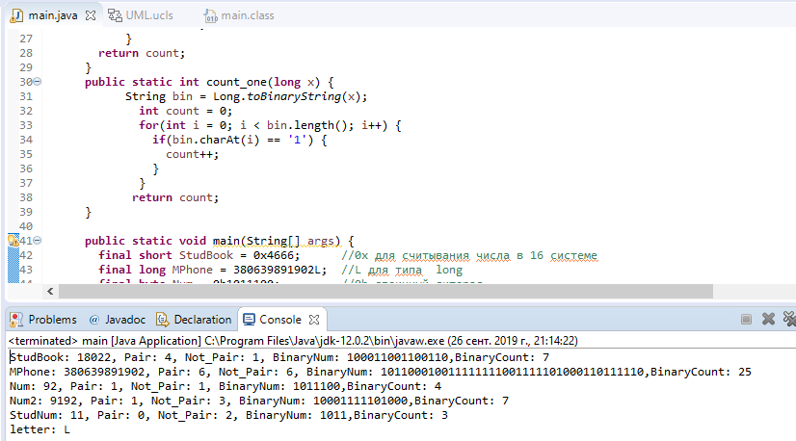

Рисунок 2 – Результат програми

ВИСНОВОК

При виконанні лабораторної роботи набуто практичних навичок, щодо розробки програм за допомогою JDK платформи Java SE. Програма виконується без помилок.